08.04.20р. гр.О-3
ГР.О-3 предмет «Основи зеленого будівництва»
Професійна кваліфікація: озеленювач 3-го розряду.
ОЗ-3.2.1. Улаштування квітників різних видів.
Тема уроку: Асортимент багаторічників, зимуючих у відкритому ґрунті, особливості їх вирощування та їх декоративне значення.
КОНСПЕКТ
Запишіть конспект за планом:
- 1.Сорти і різновиди півонії
- 2.Посадка рослини
- 3.Догляд за рослиною
- 4.Розмноження півонії
- 5.Добриво і підгодівля півонії
- 6.Хвороби і шкідники
- 7.Півонії в ландшафтному дизайні

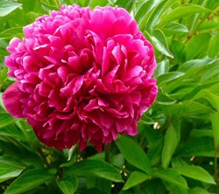
Китайці впевнені, що розведення цих квітів захищають самі Боги. Півонії: посадка і догляд у відкритому грунті, — як це зробити правильно.
Звичні всім розкішні півонії з чудовим ароматом цвітуть навесні. Зазвичай цвітіння збігається з випускними вечорами в школах. Останні шкільні години пройняті сумом і пронизливим, п’янким ароматом цих прекрасних рослин.
Родина – півонієві. Зустрічається у дикому вигляді на Далекому Сході, в Середній Азії, Монголії, Китаї, Японії,Південній Європі. Розрізняють півонії трав’яні та напівкущові.
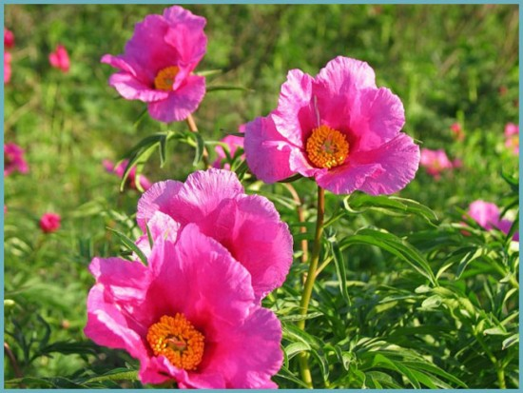
Марьин корінь
Відомі квіти відносяться до трав’янистим сортам, які поділяються в свою чергу:
• Ухилясті півонії – до цієї групи відноситься марьин корінь.
• Лікарські півонії.Сорти цієї групи видів становлять полукустарниковые рослини і півонії Лемуана, які відносяться до деревоподібним півонії.
• Білоквіткові (махрові і немахрові форми, японські, анемоновидные).
• Махрові (корончаті, розоподібні, кулясті, напівкулясті тощо).

Трав’янисті півонії
Вирощування трав’янистих півоній не представляє складності: багаторічні рослини можуть обходитися без пересадки понад 20 років.
Важливо! Правильно обране місце для посадки півоній – запорука буйного цвітіння багаторічних кущів.
Сучасні трав’янисті півонії виведені селекціонерами в широкому різноманітті форм і забарвлень. Налічується понад 5 000 сортів цієї культури. Зазвичай висота рослини від 0,3 до 1,5 м. Діаметр квітки дещо відрізняється у різних стільникових видів. Забарвлення пелюсток трав’янистих півоній буває всіх відтінків рожевого кольору, білої, бордово-червоного.

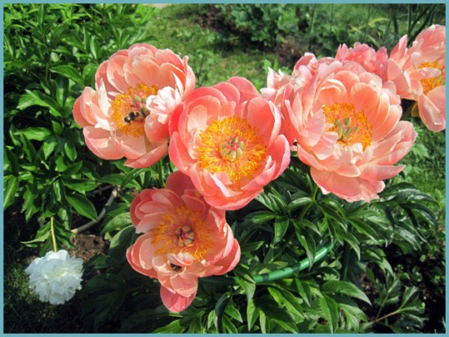
Півонії незвичайної кремового забарвлення
Зовнішній вигляд куща, навіть без квітів, вже служить прикрасою ділянки. Листя півоній соковито-зелені, на довгих черешках, утворюють пишні розлогі кущі, які прекрасно виглядають як в окремих посадках, так і при оформленні композицій в ландшафтному дизайні.
Для зовнішнього озеленення з успіхом застосовуються півонії наступних видів:
Вітман – пелюстки мають жовтувате забарвлення;
Молочноцветковый півонія – пелюстки білого кольору; середня частина квітки відкрита; жовті тичинки;
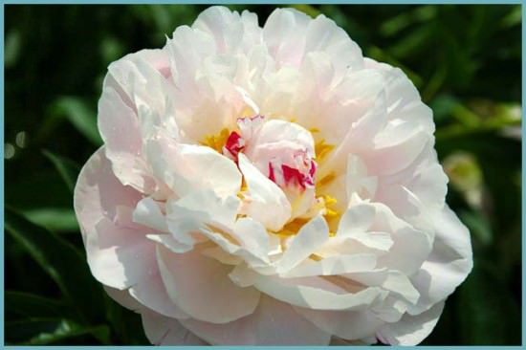Молочноцветковый півонія
Лікарський півонія – пелюстки червоно-рубінового кольору;
Тонколистий півонія – темно-червоні пелюстки з відтінками;
Марьин корінь – квітка з пелюстками кольору темного пурпура.
Існує класифікація трав’янистих півоній по висоті куща, яка включає 4 групи: низькі (висота до 60 см); середні (до 80 см); високорослі (до 1 м); гіганти (до 1,5 м).
Крім цього, трав’янисті півонії розрізняються за тривалістю і термінами цвітіння: ранні, середні, середньопізні; пізні сорти. Посадка півоній різного терміну цвітіння на ділянці дозволить мати квітучі рослини протягом 2 місяців.
Квіти півонії відрізняються не тільки формою, відтінком пелюсток, термінами цвітіння, але навіть формою тичинок.

Деревовидні півонії
Особливу групу рослин складають деревовидні піони. Ці рослини одержали широке поширення у східних країнах — Китаї та Японії. В останні роки в нашій країні почали культивувати цей вид при вирощуванні у відкритому грунті.
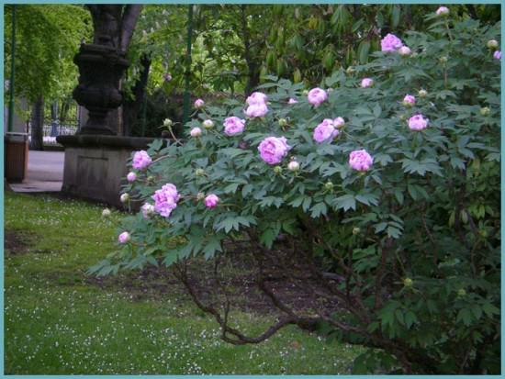Деревоподібна півонія
На відміну від трав’янистих півоній, деревоподібні сорту не мають відмерлих пагонів. Висота куща деревовидного півонії може досягати 2 м.
Декоративні деревовидні півонії поділяються на 3 групи:
Рослини з махровими квітами (китайсько-європейські сорти). Ці піони мають широкий діапазон забарвлення пелюсток. Бутони махрові квіти важкі. При рясному цвітінні півоній цієї групи, рослина никнуть під вагою бутонів, тому часто потрібно установка підтримуючих опор: це дещо знижує декоративність куща.
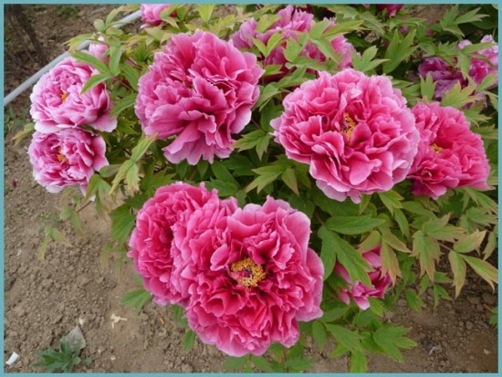Махровий півонія
Гібридні півонії жовті і Делавея. Півонії, що відносяться до цієї групи, знайшли широке застосування в ландшафтному дизайні. Це обумовлено тим, що квіти пофарбовані в рідкісний для півоній жовтий колір. Яскраві квіти в поєднанні з ажурним листям служать прикрасою садових територій.
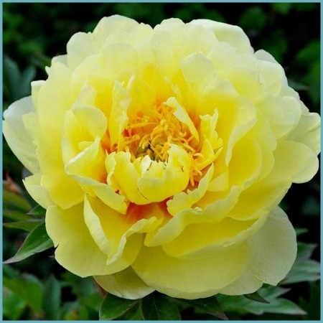
Гібридний жовтий півонія
Японські сортові півонії (з махровими і напівмахровими квітками). Це рослини з легкими квітами різних відтінків завойовують все більшу популярність при облаштуванні квітників.
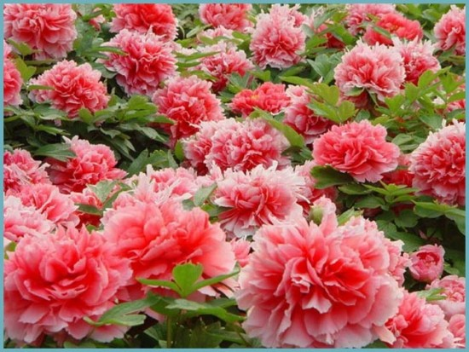
Японські махрові піони
Деревовидні півонії ростуть повільніше трав’янистих, тому ціна садивного матеріалу дещо дорожче.
Нині селекціонерами виведено велику кількість сортових деревовидних півоній, здатних не тільки чудово цвісти, але і переносити суворі російські зими.

Посадка рослини
Посадка півоній у відкритому грунті найбільш сприятлива ранньої осені. За вегетаційний період півонії зміцніли, рослина утворило багато нових коренів, що підвищує шанси на приживлюваність кущів.
Пересадка півоній восени. Для півоній підходить відкрите сонячне місце. Враховуючи, що рослина багато років розвивається на одному місці, слід передбачити достатню відстань між кущами. Не підходять для посадки культури заболочені ділянки або місця з високим рівнем грунтових вод.
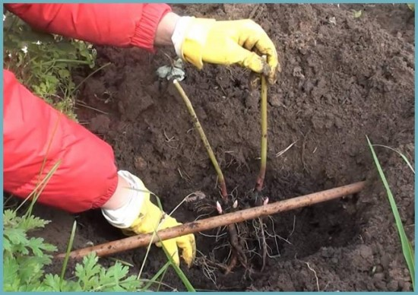Посадка куща півонії на постійне місце
Посадка рослини проводиться в заздалегідь приготовану яму. Для цього садовий грунт потрібно вибрати на глибину 1-2 багнета лопати. Яму потрібно заповнити родючої земельною сумішшю: в рівних частинах змішуються торф, перегній, дернова земля і пісок. У суміш для посадки півоній додається 1 склянку подвійного суперфосфату, 0,5 літра золи і залізний купорос (1 ст. ложка).
Для кращої приживлюваності кущів півонії потрібно обробити коріння рослин спеціальній глиняній базікою, яка складається з натуральної глини, 2 таблеток гетероауксину і мідного купоросу. Замішують рідке глиняне тісто, в яке кореневу систему вмочують деленок півоній при посадці у відкритому грунті. Ця операція підвищує приживлюваність молодих рослин півоній на новому місці.
Важливо! Коріння півонії дуже крихкі. Потрібно робити пересадку рослин з високою часткою обережності.
Молоді рослини не заглиблюють – верхні нирки засипаються грунтом всього на 3-5 див. Перший полив посаджених деленок повинен бути рясним. Верх посадкової ями мульчується торф’яної крихтою або городньої землею, — важливо зберегти вологість ґрунту для кращої приживлюваності коренів.
Посадка півоній навесні – не доставить проблем при дотриманні правил.
Існує думка, що посадка півоній у відкритому грунті навесні пов’язана з великими труднощами і невдачами. Рослини, тронувшиеся в зростання, довше хворіють, нерідко наступає загибель пересаджених рослин.
Важливо! Весняну пересадку культури слід запланувати як можна раніше. Пересадка півоній навесні повинна проводитися на початку квітня, відразу після танення снігу.
Попередньо перед посадкою викопуються ями, глибина яких становить не менше 70 см, а діаметр – понад 0,5 м. На дно ями укладають дренаж з дрібного щебеню і крупного піску. Яма заповнюється родючої поживною сумішшю з додаванням добрив. Рослина викопується з грудкою землі, розташовується в ямі суворо вертикально. Верхні нирки не допускається засипати грунтом на відстань понад 10 див.
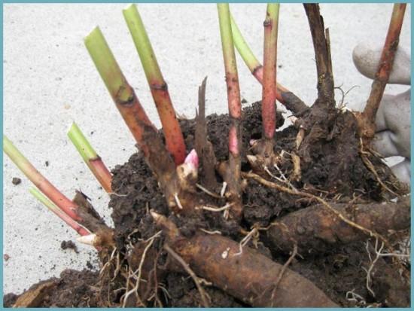Кущ півонії перед пересадкою
При дотриманні правил весняної пересадки, рослини дружно йдуть у ріст, прекрасно ростуть влітку і починають цвісти на наступний рік.

Догляд за рослиною
Догляд за півоніями зводиться до регулярного поливу, розпушування грунту під кущами і своєчасним підкормкам.
Півонії вимагають сонячного світла не менше 5 годин на добу. При затіненні погано цвітуть, відстають у рості і хворіють, тому потрібно стежити за зростанням прилеглих рослин, тінь від яких може перешкодити вегетації пионовых кущів.
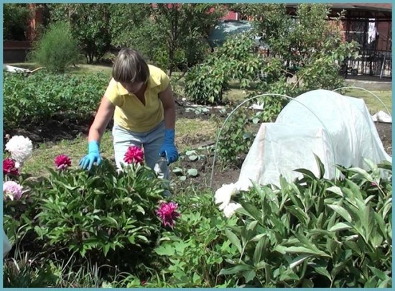Регулярно оглядайте кущі півоній на предмет появи захворювань
Не можна вирощувати культуру на одному місці понад 10 років. Півонії дрібнішають, зменшується цвітіння і спостерігається розвиток хвороб.
Для збереження декоративності куща півонії, потрібно періодично видаляти відцвілі квітконоси і пошкоджені листки.
Для збільшення розмірів квітки корисно залишати на квітконосі один центральний бутон, вищипуючи інші.

Розмноження півонії
Розмноження кущів півонії допускається виробляти вегетативно (поділом куща, живцюванням, відсадками, щепленням) і насінням.
Кожен спосіб має свої позитивні і негативні сторони. Так, розмноження щепленням виправдано на рідкісних, дорогих сортах деревовидних півоній.
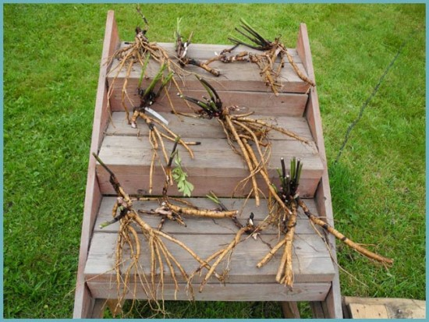Розділені кущі півонії
Найбільш простий спосіб отримання нових рослин — поділ кущів півоній. При цьому слід пам’ятати, що хороший посадочний матеріал виходить при розподілі здорових, визрілих кущів, старше 5 років.
Розмноження деревовидного півонії відведеннями дозволяє швидко отримати молоді рослини, відповідні сорту. На відводки вибирається визрів і міцний втеча з кількома нирками. Укорінення проводиться у вологому моху, піску або грунті, іноді корисно користуватися тепличкой.
Розмноження насінням найбільш поширене при селекційній роботі і виведенні нових сортів.

Добриво і підгодівля півонії
Вирощування пишних кущів півонії, радують око щорічним буйним цвітінням, прямо залежить від того, який догляд забезпечений рослині. Одним з необхідних заходів для збереження здоров’я і повноцінного цвітіння рослини, є внесення підгодівлі, які поділяються на два види: позакореневе і кореневі.

Позакореневе підживлення півоній
Добриво культур при позакореневому підживленні проводиться шляхом розбризкування живильного розчину по зеленій масі рослини. Найбільший ефект від цієї процедури спостерігається при обприскуванні рослин в ранні ранкові години або в похмуру погоду.
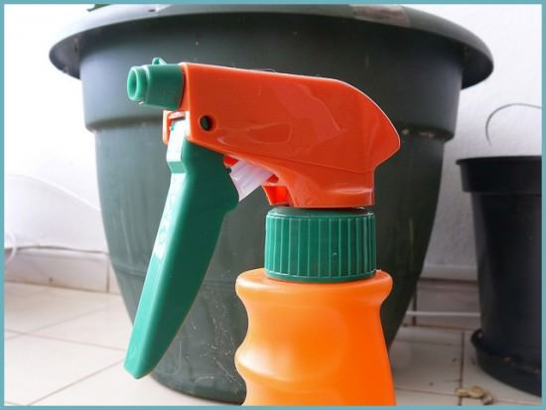Позакореневе підживлення — це обприскування надземної частини рослини поживними речовинами з пульверизатора
За літній період проводять три позакореневе підживлення півоній різними добривами:
-1-я підгодівля проводиться кропленням рослин розчином сечовини;
-2-я підгодівля проводиться з використанням сечовини в суміші з мінеральними добривами;
-3-я підживлення півоній проводиться розчином мінеральних добрив.
Органічні добрива: коров’як (розведення 1:10) або пташиний помер (розведення 1: 25), що використовуються для дорослих рослин у період утворення бутонів.

Прикореневе підживлення півоній
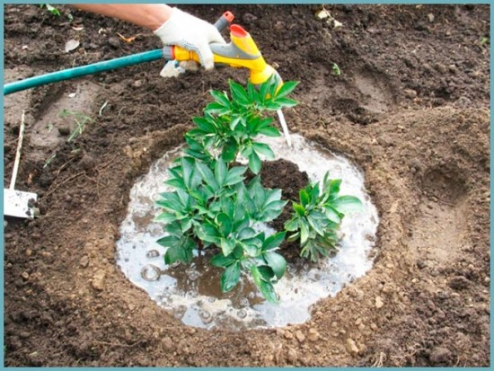Прикореневе підживлення кущів півонії
Внесення поживних речовин під кущі півонії за період вегетації проводиться 3 рази:
- Протягом березня-квітня добриво посадок півоній проводиться внесенням мінеральних добрив (розкидаються по верхньому шару ґрунту). Тала снігова вода поступово розчиняє гранули добрива, які повільно проникають через грунт до коріння.
- Літні підживлення кущів проводяться 2 рази за сезон, при цьому сухе добриво розсипається під кущі на грунт і рясно поливається.

Хвороби і шкідники
Декоративні якості півоній вельми страждають від захворювань та шкідників, які вражають рослини, особливо при недотриманні агротехніки вирощування культури.
Серед хвороб півоній лідирують грибкові та вірусні захворювання: іржа, сіра гниль, плямистість листя, кільцева мозаїка листя.
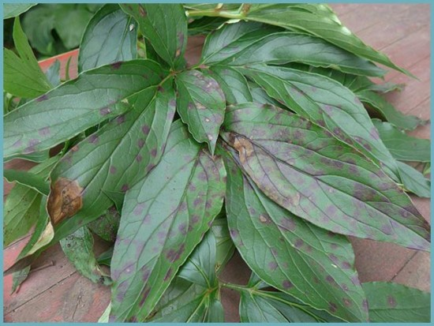Плямистість півоній
Попередити захворювання можна, забезпечивши уважний догляд за насадженнями: своєчасний полив і періодичне розпушування грунту, внесення добрив, своєчасне видалення відмерлих частин рослин. При високому рівні ґрунтових вод слід передбачити надійний дренаж, який позбавить довге коріння півонії від вимокання.
Обробка фунгіцидами допоможе попередити розвиток грибкових захворювань. Відмінні результати спостерігаються при ранньому обприскуванні рослин бордоською рідиною або системними фунгіцидами. Для профілактики мозаїки листя, слід обробити кущі півоній препаратом “Алирин”.
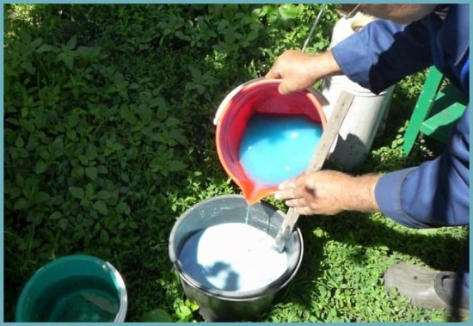Підготовка складу для боротьби з хворобами півоній
Півонії пошкоджуються шкідниками рослин: попелиць, бронзовкой, жуками, кореневими нематодами і гусеницями. Для боротьби з шкідниками використовуються залізний і мідний купорос, зелене мило, карбофос, фуфанон, актеллик та інші препарати.
Знищення жуків і гусениць надійніше всього проводити вручну, уважно оглядаючи кожен кущ півоній.
Своєчасний догляд за рослиною забезпечить його довге життя і пишне цвітіння.

Півонії: поєднання з іншими рослинами
Беручи до уваги, що півонія – багаторічна рослина, коренева система якого досить ніжна, слід передбачити при посадці у відкритому грунті сусідство з відповідними багаторічниками. Квіти-компаньйони повинні гармоніювати з півоніями за забарвленням. Так, білим або ніжно-рожевим півонії підійде бузкова вероніка, шавлія дібровна, котовник, поповник або манжетка. Прекрасне поєднання досягається при посадках півоній поруч з мініатюрними хвойниками. Вирощування багаторічних рослин поруч з кущами півоній, не повинно пригнічувати кущі і заважати формуванню кореневої системи.
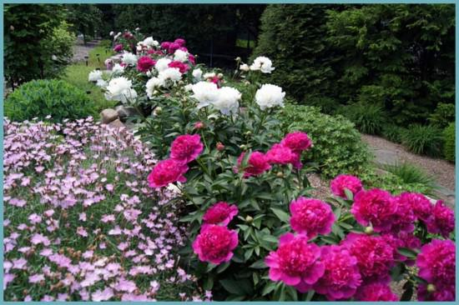Квіти на клумбі
Прекрасне поєднання досягається при посадці півоній поруч з хостами, але слід пам’ятати, що хоста не виносить довготривалого впливу сонячних променів. Таке сусідство можливо при легкому затіненні, на східній стороні ділянки.

Півонії в ландшафтному дизайні
Півонії настільки декоративні, що одиночні посадки рослин радують око самі по собі. У ландшафтному дизайні доречна посадка кущів півоній на смарагдовому газоні. Чудово виглядають півонії поряд з багаторічними кущами.
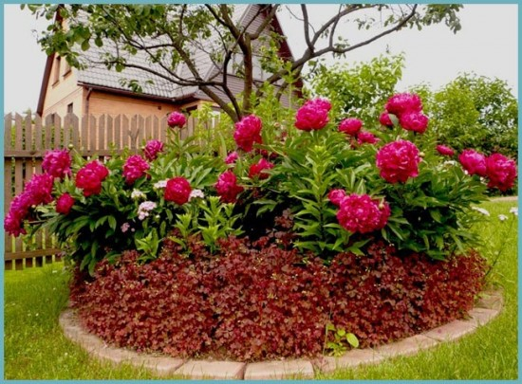
Оформлення територій повинно враховувати короткий термін цвітіння півоній, передбачати поруч з кущами посадки яскравих квітучих літніх культур. Вирощування півоній – захоплююче і доступне заняття навіть для початківця квітникаря.

Домашнє завдання:

Знайдіть в Інтернеті та подивіться відео «Посадка півонів», «Догляд за півонами».

